Clei: 6_Período 2, Actividad 5
TIEMPO: 2 horas
TEMA: La epistemología y su aplicación
COMPETENCIAS: Interpretativa, crítica (argumentativa) y Dialógica (propositiva)
INDICADORES DE DESEMPEÑO: Identificar en la fundamentación Epistemológica herramientas lógicas para clasificar el conocimiento.
OBJETIVO: identificar y comprender reflexiones frente a las distintas tendencias del conocimiento
religiosas y lingüísticas, como inherentes a la cultura del hombre.
METODOLOGIA: metodología C3

CONCIENTIZACIÓN:
- El contexto que sigue posibilita que el estudiante recuerde sus saberes previos expuestos durante la mediación del docente.

CIRCULO DE VIENA

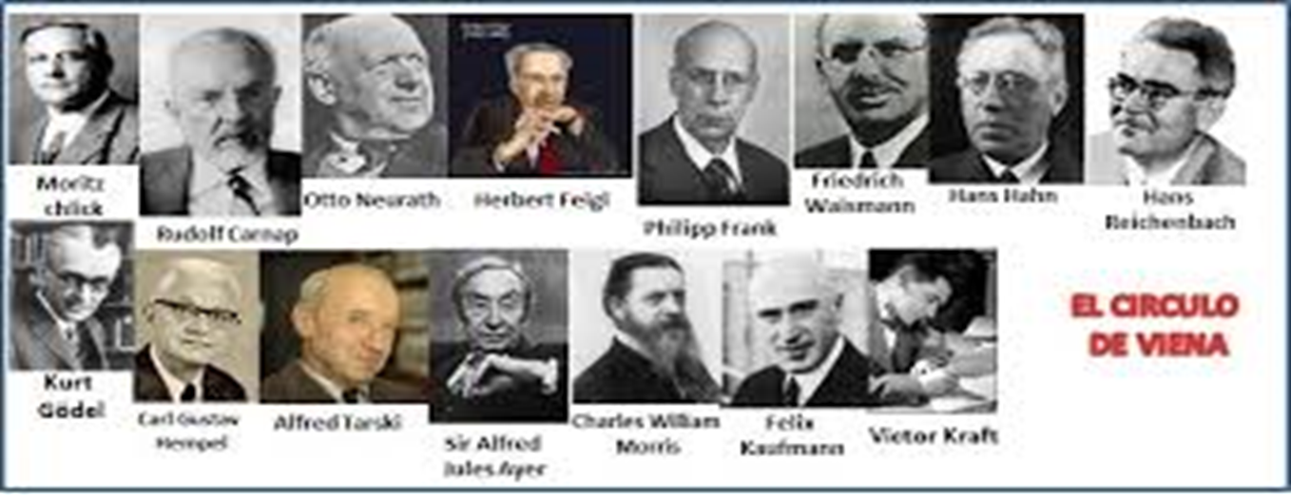

La filosofía del Círculo de Viena aboga por una concepción científica del mundo y la búsqueda de la unificación del lenguaje de la ciencia y la refutación de la metafísica, defendiendo el empirismo del filósofo David Hume (el problema de la inducción), el principio de clasificación de Augusto Comte, el principio de coordinación de Ernst Mach y su refutación de la metafísica. Además utiliza el concepto de “convección” de Poincaré, entre otras teorías. Esta filosofía, la del círculo de Viena, es una forma de empirismo y una forma de positivismo conocida con los nombres de positivismo lógico, neopositivismo, empirismo lógico o neoempirismo, aunque los miembros del Círculo de Viena preferían llamarlo empirismo consecuente. Disponían de dos criterios objetivos (el principio de verificación y el de confirmación. Entendiendo por este último el contrastar la teoría con la experiencia), criterios con los que pueden responder a los cuestionamientos sobre los dos errores lógicos que encontraron en lo establecido por el conocimiento científico hasta el momento: la concepción “cosista” de conceptos funcionales (creer que las cosas se pueden definir independientemente de su comportamiento experimental) y creer que, incluso, a los procesos lógicos se puede llegar sin utilización del material experimental.

CONCEPTUALIZACIÓN:
Consultar y responder (Filosofía)
- ¿Qué fue el Círculo de Viena?
- ¿Sobre qué teoría filosófica se estructuro el Círculo de Viena?
- ¿Sobre cuál de los métodos (racionalista o experimental) se fundamenta la propuesta del Círculo de Viena? Explica y argumenta
- ¿Cuáles son las dos características de la visión científica del mundo, según el Círculo de Viena? Y Mencione por lo menos uno de los errores lógicos fundamentales detectados por el Círculo de Viena y explícalo

CONTEXTUALIZACIÓN
Realizar un escrito que responda a la siguiente problemática
- ¿Qué problemas tiene el pensamiento inductivo y con éste el principio de causalidad a la luz del positivismo del Círculo de Viena?

BIBLIOGRAFÍA
Filosofía. Pensemos 10 y 11. Editorial Voluntad. 1987
RUBRICA DE EVALUACIÓN

Actividad máquinas simples y compuestas
Aspectos a evaluar | ESCALA DE CALIFICACION
 | 4.6 a 5.0  Desempeño superior | 4.0 a 4.5  Desempeño Alto | 3.0 a 3.9 Desempeño Básico | 1.0 a 2.9  Desempeño bajo | Porcentaje
Competencia interpretativa: Desarrollo de Actividades que permitan el uso, manejo y comprensión del conocimiento | Elabora eficientemente la interpretación del saber previo y lo relaciona con contextos | Elabora con creatividad la interpretación del saber previo y lo relaciona con contextos | Elabora con escasa creatividad la interpretación del saber previo y lo relaciona con contextos | Elabora con dificultad la interpretación del saber previo y lo relaciona con contextos | 30%
Competencia Crítica: Desarrollo de actividades que involucren la resolución de situaciones problema | Domina y utiliza la información de manera eficiente en la resolución de problemas | Domina y utiliza la información de manera eficaz en la resolución de problemas | Domina y utiliza escasamente información en la resolución de problemas | Domina y utiliza difícilmente la información en la resolución de problemas | 30$
Competencia Dialógica: Desarrollo de actividades que permitan la aplicación de habilidades, las destrezas y la creatividad | Elabora eficientemente escritos en donde se identifican los temas tratados | Elabora medianamente escritos en donde se identifican los temas tratados | Elabora escasamente escritos donde identifican los temas tratados | Elabora escritos con dificultad en donde se identifican los temas tratados | 40%
Total |  |  |  |  | 100%
Envíe lo resuelto al correo electrónico diego.salazar@sallecampoamor.edu.co. o Facebook: https://www.facebook.com/diego.salledecampoamor.1 Con su nombre completo y Clei.

05/11/2020

Clei: 3_Período 4, Actividad 4
TIEMPO: 2 horas
TEMA: La Civilización Hindú
COMPETENCIAS: Interpretativa, crítica (argumentativa) y Dialógica (propositiva)
INDICADORES DE DESEMPEÑO: Comprensión del objeto estudio de la geografía como reflexión filosófica del lugar del origen y variedad de la raza humana en confrontación con los hechos de la ciencia.
¿Cómo interactúa el ser humano con el planeta? Ubicación de la tierra en el universo-Estructura terrestre y atmosférica Ubicación del hombre en la tierra, Los 5 continentes y sus, características. Génesis y evolución de culturas antiguas
OBJETIVO: Comprender la importancia de la capacidad inquisitiva del ser humano en función de origen geográfico y racial en el mundo.
METODOLOGIA: metodología C3

CONCIENTIZACIÓN:
CIVILIZACIÓN HINDU (INDIA)

DÓNDE SE DESARROLLO
Es una gran península con forma de triángulo que se adentra en el océano Indico. Limitando por el norte con la cordillera de los Himalayas, por el oeste y el sur con el océano indico. Sus pueblos se asentaron en los valles formados por los ríos indo y Ganges.

QUÉ PERÍODOS COMPRENDÍA
El Mahejo - Daro y Harappa(255 al 1500 Ac)
El período Védico (1500 a 1000 Ac)
El período Brahamánico (1000 a 321 Ac)
El período Budista (327 a 180 Ac)

¿QUÉ LA CARACTERIZO?
A diferencia de otras civilizaciones antiguas, el la India el poder divino y el poder político estaban separados. Por ello un rey nunca se hizo gobernante.

¿CUÁL FUE SU ESTRUCTURA SOCIAL?
La organización social era inmóvil e impuesta por los invasores arios. Las personas eran estrictamente jerarquizadas en castas de las que no podían salir. Para justificar este sistema se impuso la idea de la reencarnación según la cual cada persona pasaba por varias vidas, y reencarnaba en las siguientes en una mejor o peor de acuerdo con la conducta llevada en la anterior vida. La idea final era subir progresivamente de casta. Las castas eran:
Brahamanes (los Sacerdotes)
Chatrias (Gobernantes y guerreros)
Vaisias (Artesanos, comerciantes y campesinos)
Sudras (destinados a servir a los demás, eran por lo general trabajadores del campo y se les prohibía el contacto con otras castas)
Parias o impuros (nacían de uniones ilegales entre castas o eran esclavos, vivían alejados de las ciudades)

¿CÓMO ERA SU RELIGIÓN?
El hinduismo (aportado por los invasores arios). Muchas veces se les da el nombre del Vedismo, derivado de sus libros sagrados (los vedas). Pregonan la creen en la reencarnación, sacrificio y la ascensión a través de las castas. Otra de sus importantes religiones es la del budismo, que más que una religión es una forma de vida que tiene como principios las enseñanzas de Buda. Dichos principios son: Rectitud y renuncia total al deseo.

¿QUÉ APORTES DEJO?
El budismo
El Ajedrez
El uso del cero en el sistema decimal
El excelente desarrollo de la agricultura y ganadería
La invención de los números arábigos
El Yoga
La Gimnasia
Nociones y principios del movimiento de traslación del planeta tierra

CONCEPTUALIZACIÓN (Sociales)
- Grafique y ubique la india y coloreé sus fronteras y el rio Indo y Ganges.
- ¿Consulte los principales dioses hindúes y que representaban?
- ¿Qué es la reencarnación? Explique y argumente

CONTEXTUALIZACIÓN:
Realizar un escrito que responda a la siguiente pregunta (Filosofía)

- ¿Cuáles son las principales diferencias entre la resurrección y la reencarnación? Explique y argumente

BIBLIOGRAFÍA
Filosofía. Pensemos 10. Editorial Voluntad. 1987
ZonaActiva. Sociales. 6 y 7. Bogotá. Voluntad, 2011.
https://www.youtube.com/watch?v=e9DK_MNlbRw

RUBRICA DE EVALUACIÓN

Actividad máquinas simples y compuestas
Aspectos a evaluar | ESCALA DE CALIFICACION
 | 4.6 a 5.0  Desempeño superior | 4.0 a 4.5  Desempeño Alto | 3.0 a 3.9 Desempeño Básico | 1.0 a 2.9  Desempeño bajo | Porcentaje
Competencia interpretativa: Desarrollo de Actividades que permitan el uso, manejo y comprensión del conocimiento | Elabora eficientemente la interpretación del saber previo y lo relaciona con contextos | Elabora con creatividad la interpretación del saber previo y lo relaciona con contextos | Elabora con escasa creatividad la interpretación del saber previo y lo relaciona con contextos | Elabora con dificultad la interpretación del saber previo y lo relaciona con contextos | 30%
Competencia Crítica: Desarrollo de actividades que involucren la resolución de situaciones problema | Domina y utiliza la información de manera eficiente en la resolución de problemas | Domina y utiliza la información de manera eficaz en la resolución de problemas | Domina y utiliza escasamente información en la resolución de problemas | Domina y utiliza difícilmente la información en la resolución de problemas | 30$
Competencia Dialógica: Desarrollo de actividades que permitan la aplicación de habilidades, las destrezas y la creatividad | Elabora eficientemente escritos en donde se identifican los temas tratados | Elabora medianamente escritos en donde se identifican los temas tratados | Elabora escasamente escritos donde identifican los temas tratados | Elabora escritos con dificultad en donde se identifican los temas tratados | 40%
Total |  |  |  |  | 100%
Envíe lo resuelto al correo electrónico diego.salazar@sallecampoamor.edu.co. o Facebook: https://www.facebook.com/diego.salledecampoamor.1 Con su nombre completo y Clei.

Clei: 4_Período 4, Actividad 3
TIEMPO: 2 horas
TEMA: LOS SOFISTAS
COMPETENCIAS: Interpretativa, crítica (argumentativa) y Dialógica (propositiva)
INDICADORES DE DESEMPEÑO: Reconocimiento de la vida intelectiva y su aplicación
OBJETIVO: Comprender e identificar la estructura del pensamiento filosófico en los primeros SOPHOS y sus implicaciones en la cultura.
METODOLOGIA: metodología C3

- CONCIENTIZACIÓN:
LOS SOFISTAS

En el siglo V comienza una nueva etapa de la filosofía griega, impregnada de un fuerte humanismo, en la cual el hombre mismo es el objeto de la reflexión, pues a pesar de todas las críticas que recibieron los sofistas.

- La palabra sofista viene del griego Sophos, que significa hombre de sabiduría. Los sofistas deslumbraban a todos por su capacidad retórica.
- Fueron estigmatizados y llamados pseudofilósofos, pues poco les interesaba la verdad en sí misma y se preocupaban más por la victoria en los debates políticos, sosteniendo sus posiciones con argumentos sólidos.
Existen varios aspectos que se pueden resaltar:
- Cambió el problema filosófico: La filosofía centrada en los problemas de la naturaleza por los asuntos relativos al hombre.
- Difundir en el pueblo la inquietud por el discurso racional y el afán por formarse y adquirir conocimiento.
- Introdujeron un ideal educativo: Educaban la juventud para conseguir fines políticos, buscaban formar hombres de Estado o de negocios, mediante el uso técnico de la palabra. Lo que estaban enseñando era a hacer buen uso de la inteligencia y la razón.
- Al perfeccionar el uso del lenguaje y la oratoria, logran que la gramática y la retórica se desarrollen.
- Ampliaron el concepto de la ley, al relativizar las leyes civiles particulares y su concepto de justicia.
- Legitiman el derecho y la ley natural, como la naturaleza común a todos los hombre.
ASPECTOS GENERALES:

- Relativismo: Todo se transforma y cambia. Nada hay fijo ni permanente. Las esencias de las cosas son variables y dependen de las circunstancias.
- Subjetivismo: No existe una verdad fija ni objetiva, cada uno posee su propia forma de ver el mundo.
- Escepticismo: No podemos conocer nada con certeza.
- Apatía moral y religiosa: El criterio propuesto para juzgar una acción como adecuada o inadecuada era la utilidad.
- Apatía ética: No hay cosas buenas ni malas en sí mismas. No existe un catálogo que condicione la conducta.
- Política: Todos los medios son válidos para conseguir el fin que cada uno se propone. El buen resultado justifica los medios para conseguirlos.

CONCEPTUALIZACIÓN:

- Consultar ¿en qué consistía la propuesta del sofista Protágoras? explica
- Consultar ¿en qué consistía la propuesta del sofista Hipias? Explica
- Consultar ¿en qué consistía la propuesta del sofista Gorgias? Explica

CONTEXTUALIZACIÓN

- Haga un cuadro comparativo entre los SOFISTAS y LOS PRESOCRÁTIOS, en dónde expreses su principales similitudes y diferencias

BIBLIOGRAFÍA
Filosofía. Pensemos 10. Editorial Voluntad. 1987

RUBRICA DE EVALUACIÓN

Actividad máquinas simples y compuestas
Aspectos a evaluar | ESCALA DE CALIFICACION
 | 4.6 a 5.0  Desempeño superior | 4.0 a 4.5  Desempeño Alto | 3.0 a 3.9 Desempeño Básico | 1.0 a 2.9  Desempeño bajo | Porcentaje
Competencia interpretativa: Desarrollo de Actividades que permitan el uso, manejo y comprensión del conocimiento | Elabora eficientemente la interpretación del saber previo y lo relaciona con contextos | Elabora con creatividad la interpretación del saber previo y lo relaciona con contextos | Elabora con escasa creatividad la interpretación del saber previo y lo relaciona con contextos | Elabora con dificultad la interpretación del saber previo y lo relaciona con contextos | 30%
Competencia Crítica: Desarrollo de actividades que involucren la resolución de situaciones problema | Domina y utiliza la información de manera eficiente en la resolución de problemas | Domina y utiliza la información de manera eficaz en la resolución de problemas | Domina y utiliza escasamente información en la resolución de problemas | Domina y utiliza difícilmente la información en la resolución de problemas | 30$
Competencia Dialógica: Desarrollo de actividades que permitan la aplicación de habilidades, las destrezas y la creatividad | Elabora eficientemente escritos en donde se identifican los temas tratados | Elabora medianamente escritos en donde se identifican los temas tratados | Elabora escasamente escritos donde identifican los temas tratados | Elabora escritos con dificultad en donde se identifican los temas tratados | 40%
Total |  |  |  |  | 100%
Envíe lo resuelto al correo electrónico diego.salazar@sallecampoamor.edu.co. o Facebook: https://www.facebook.com/diego.salledecampoamor.1 Con su nombre completo y Clei.

Clei: 4_Período 4, Actividad 4
TIEMPO: 2 horas
TEMA: La Geografía Colombiana
COMPETENCIAS: Interpretativa, crítica (argumentativa) y Dialógica (propositiva)
INDICADORES DE DESEMPEÑO: Ubicación geoespacial de algunas regiones y accidentes costeros, departamentos y capitales.
OBJETIVO: identificar los municipios y las capitales en el mapa físico colombiano en función de los conflictos armados en colobia
METODOLOGIA: metodología C3

- CONCIENTIZACIÓN:

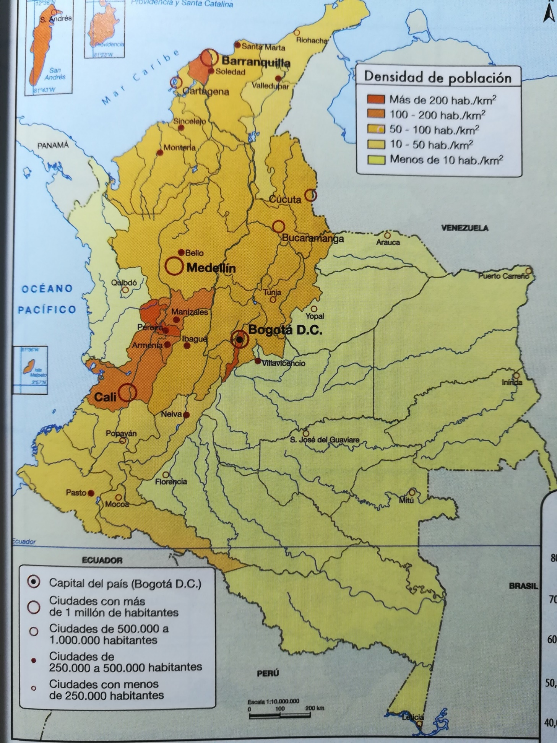

CONCEPTUALIZACIÓN:
Consultar y responder las siguientes preguntas

- Consultar: Los principales accidentes geográficos y ubicarlos en el mapa
- Consultar: Cómo se llaman las 3 cordilleras que atraviesan a Colombia y ubícalas en el mapa
- Consultar las regiones de Colombia y delimitarlas en el mapa
- Ubique en el mapa los principales asentamientos de los grupos guerrilleros y los paramilitares

CONTEXTUALIZACIÓN

- Haga un cuadro en el que se exprese las regiones, los departamentos y sus capitales

BIBLIOGRAFÍA
ZonaActiva. Sociales. 8 y 9. Bogotá. Voluntad, 2011.

RUBRICA DE EVALUACIÓN

Actividad máquinas simples y compuestas
Aspectos a evaluar | ESCALA DE CALIFICACION
 | 4.6 a 5.0  Desempeño superior | 4.0 a 4.5  Desempeño Alto | 3.0 a 3.9 Desempeño Básico | 1.0 a 2.9  Desempeño bajo | Porcentaje
Competencia interpretativa: Desarrollo de Actividades que permitan el uso, manejo y comprensión del conocimiento | Elabora eficientemente la interpretación del saber previo y lo relaciona con contextos | Elabora con creatividad la interpretación del saber previo y lo relaciona con contextos | Elabora con escasa creatividad la interpretación del saber previo y lo relaciona con contextos | Elabora con dificultad la interpretación del saber previo y lo relaciona con contextos | 30%
Competencia Crítica: Desarrollo de actividades que involucren la resolución de situaciones problema | Domina y utiliza la información de manera eficiente en la resolución de problemas | Domina y utiliza la información de manera eficaz en la resolución de problemas | Domina y utiliza escasamente información en la resolución de problemas | Domina y utiliza difícilmente la información en la resolución de problemas | 30$
Competencia Dialógica: Desarrollo de actividades que permitan la aplicación de habilidades, las destrezas y la creatividad | Elabora eficientemente escritos en donde se identifican los temas tratados | Elabora medianamente escritos en donde se identifican los temas tratados | Elabora escasamente escritos donde identifican los temas tratados | Elabora escritos con dificultad en donde se identifican los temas tratados | 40%
Total |  |  |  |  | 100%
Envíe lo resuelto al correo electrónico diego.salazar@sallecampoamor.edu.co. o Facebook: https://www.facebook.com/diego.salledecampoamor.1 Con su nombre completo y Clei.

